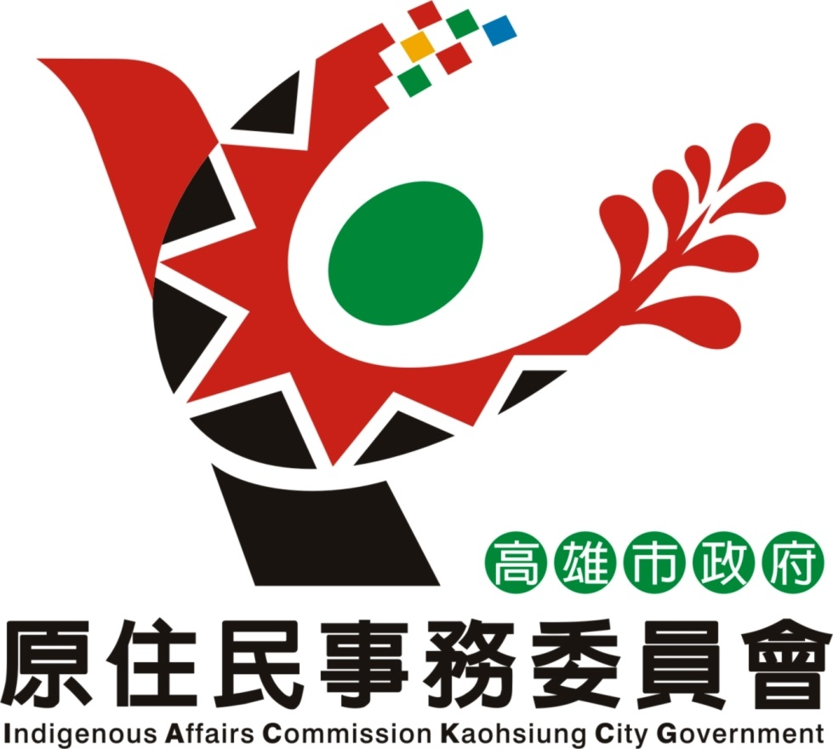

計畫名稱：高雄市政府原住民事務委員會
109年度補助原住民族長者裝置假牙實施計畫

申請單位：高雄市政府原住民事務委員會

執行期間：109年1月1日至109年12月31日

- 計畫依據:
依據中央原住民族委員會「109年度補助原住民族長者裝置假牙計畫」。
- 計畫目的:
- 增進原住民族長者口腔功能健康，提升口腔保健觀念，維持其基本生活品質與尊嚴。
- 減輕原住民族長者裝置假牙醫療費用負擔，以保障其獲得適切的服務及生活照顧，促進健康福祉。
- 辦理單位:
- 補助機關: 原住民族委員會
- 辦理機關: 高雄市政府原住民事務委員會(以下簡稱本會)。
- 協辦單位: 高雄市牙醫公會、各區公所及本市境內全民健康保
險特約之公私立醫院牙科(診所)。

- 實施期程: 自109年1月1日起至109年12月31日止，如經費用
罄將公告結束受理。
- 實施地區: 高雄市

- 辦理方式
- 服務對象資格、申請程序、補助態樣及基準：
- 服務對象資格: 設籍於本市，且年滿55歲以上之原住民，且未符合衛福部中低收入老人補助裝置假牙實施計畫，並依提出申請時間分類如下：
- 第一類：本計畫函頒後向全民健康保險特約之公私立牙科醫院(診所)〔以下簡稱健保特約牙科醫院(診所)〕申請裝置假牙者。
- 第二類：109年1月1日起已逕向健保特約牙科醫院(診所)申請裝置假牙，並於本計畫函頒(4月29日)前已完成裝置假牙者或本計畫函頒時尚未完成裝置假牙者。
- 資格限制：
      - 經牙醫師評估缺牙需裝置假牙，且未符合衛生福利部「中低收入老人補助裝置假牙實施計畫」服務對象，或未申請其他政府機關所辦假牙補助者。
      - 服務對象本(109)年度同一顎已取得相同補助項目者，或其他政府機關所辦假牙計畫之補助者，不得提出申請。
- 申請程序:
      - 服務對象第一類：
- 提出申請：申請補助裝置假牙者，應攜帶健保卡逕向
健保特約牙科醫院(診所)提出申請。
- 口腔檢查：由健保特約牙科醫院(診所) 提供口腔檢查服務，並協助設籍本市申請者填具申請書【附表1】後，連同診治計畫書(一)【附表2】於7日內送本會審查。
- 審查作業：由本會辦理申請者資格審查作業，至涉及醫療專業部分委由高雄牙醫師公會轉請指派具合格牙醫師證書者辦理專業審查。另健保特約牙科醫院(診所)送件後至通知審核結果之期間，不超過日曆天14日。
- 裝置或維修假牙：經審核通過後，本會將發核定函予申請者及提供口腔檢查服務之健保特約牙科醫院(診所)，始得製作或維修假牙。
- 補助請款：由健保特約牙科醫院(診所)檢具診治計畫書(二) 【附表3】及領據或印領清冊【附表4-1、附表4-2】向本會申領款項。

      - 服務對象第二類：
請申請者於完成裝置假牙後，檢具申請書【附表5】、領據【附表6】、健保特約牙科醫院(診所)開立之診斷證明及病歷表，逕送本府辦理審查及補助款撥付事宜。
- 申請流程圖:
      - 服務對象為第一類：請參閱【附表7】。
      - 服務對象為第二類：請參閱【附表8】。
- 補助樣態及基準:
補助基準一
補助項目 | 補助態樣 | 每年最高補助金額
1 | 上、下顎全口活動假牙 | 3萬元
2 | 上顎全口活動假牙 | 1萬5,000元
3 | 下顎全口活動假牙 | 1萬5,000元
4 | 上顎全口活動假牙，併下顎部分活動假牙 | 2萬5,000元
5 | 下顎全口活動假牙，併上顎部分活動假牙 | 2萬5,000元
6 | 上、下顎部分活動假牙 | 2萬元
7 | 上顎部分活動假牙 | 1萬元
8 | 下顎部分活動假牙 | 1萬元
9 | 固定式假牙(指牙冠或牙橋，至多10顆) | 3,000元/顆，  最高補助3萬元
10 | 活動假牙維修費(如附表:補助基準二) | 3,000元
備註：
每名服務對象每年最高補助金額為3萬元。舉例：核定補助上顎全口假牙計1萬5,000元，固定式假牙至多僅能補助5顆計1萬5,000元。
補助基準二
補助項目 | 補助態樣 | 補助金額 | 每年最高補助金額/新臺幣
1 | 假牙破裂維修費/單顎 | 500元 | 3,000元
2 | 假牙添加費/單顆 | 500元
3 | 假牙線勾/個 | 500元
4 | 假牙硬式襯底/座 | 1,500元

- 服務品質監督及調處機制
一、為審查服務對象及補助項目合理性，建立審核機制：
(一) 審核權責分工：
      - 資格審查：由本會進行服務對象資格、重複補助情形(如109年度內是否已申請其他機關之假牙計畫補助)；另服務對象第二類
本會依所提送之相關文件，逕予審查，免送地方牙醫師公會辦理專業審查。
      - 專業審查：由本市牙醫師公會轉請指派具合格牙醫師證書者辦理補助項目審定、服務提供單位估價合理性及其他必要文件等。

(二) 審核注意事項：
- 本會支付牙醫師公會指派之專業牙醫師審核費用，另交通費請依實際情形檢據核銷。
- 審核人員應本於專業及良知，公正執行職務，不為及不受任何請託或關說。
- 「服務提供單位」提供口腔檢查及裝置或維修假牙服務：
    - 「服務提供單位」：指具有合格牙醫師證書、開業執照及執業執照且為保特約牙科醫院(診所)。
    - 提供之服務應包含假牙製作及裝戴、裝戴後至少一年調整服務，以保障服務品質；服務對象第二類不包含此項服務。
    - 服務對象第一類如遇傷病、死亡等因素，致無法繼續完成裝置活動假牙，本會得按假牙製作階段支付服務提供單位核定補助經費之比率：
補助態樣 | 按製作階段及核定補助經費比率
活動假牙 | 牙齒骨架印模：30%  完成排牙：70%  已製作完成：80%
固定式假牙 | 牙齒取模：35%  已製作完成：80%
- 成立調處機制：
- 成立調處小組：由本會召集地方牙醫師公會及法律專業人才成立爭議調處小組，處理爭議情事。
- 調處內容：服務對象第一類與健保特約牙科醫院(診所)有關假牙製作或醫療等爭議事件時之案件處理。
- 申請方式：遇有申請或裝置假牙爭議事件，服務對象第一類與健保特約牙科醫院(診所)雙方應檢具相關書面事證送本會調處，必要時調處小組得請雙方出席說明。倘服務對象第一類與健保特約牙科醫院(診所)非位本市時，得由本會協調當事人居住地之地方政府與牙醫師公會代為調處。

- 預期效益
- 協助本市原住民族長者口腔衛生保健，恢復牙齒咀嚼功
能，攝取足夠營養，增進免疫力。
- 減少醫療費支出，提升長者生心理健康，強化社會參與，
提升生活品質。

